Санкт-Петербургский политехнический университет Петра Великого
ИКНТ

Отчёт по лабораторной работе№ 3
Дисциплина: Низкоуровневое программирование
Тема: Программирование RISC-V

Выполнил студент гр.3530901/10005
(подпись)

Преподаватель (подпись)

“ ”

Санкт-Петербург

Оглавление
1. Техническое задание
2. Метод решения
3. Руководство программисту
Начальные данные к программе: адрес нулевого элемента массива (и соответственно сам массив) и его длина. В реализации без подпрограммы адрес и длина хранятся в регистрах a4и a3соответственно. В реализации через подпрограмму предполагается, что нулевым аргументом (регистр a0) передается адрес нулевого элемента массива и первым аргументов (регистр a1) – длина массива.

4. Реализация программы 1
5. Работа программы 1
6. Реализация программы 2 с подпрограммой
7. Работа программы 2
- Техническое задание
#10. Циклический сдвиг массива чисел на заданное количество разрядов влево.
- Метод решения
- Алгоритм проходит от последнего элемента массива к первому. В ячейки t1(прошлое значение) и t0(текущее значение), записываются значения элементов массива. После записывания текущего элемента в t0, на место этого элемента записывается значение из t1. После достижения 1 элемента массива, его значение записывается на место последнего элемента. В этот момент в массиве произошёл сдвиг на 1 разряд в лево. Алгоритм повторяется, пока не будет достигнуто нужное количество сдвигов.
- Пример работы:
- Сдвиг на 2 разряда в лево:
- [0,1,2,3,4] -> [1,2,3,4,0] -> [2,3,4,0,1]

3. Руководство программисту
Начальные данные к программе: адрес нулевого элемента массива (и соответственно сам массив) и его длина. Входные данные: количество сдвигов. В реализации без подпрограммы и через подпрограмму адрес и длина хранятся в регистрах a6и a7 соответственно.

4. Реализация программы 1

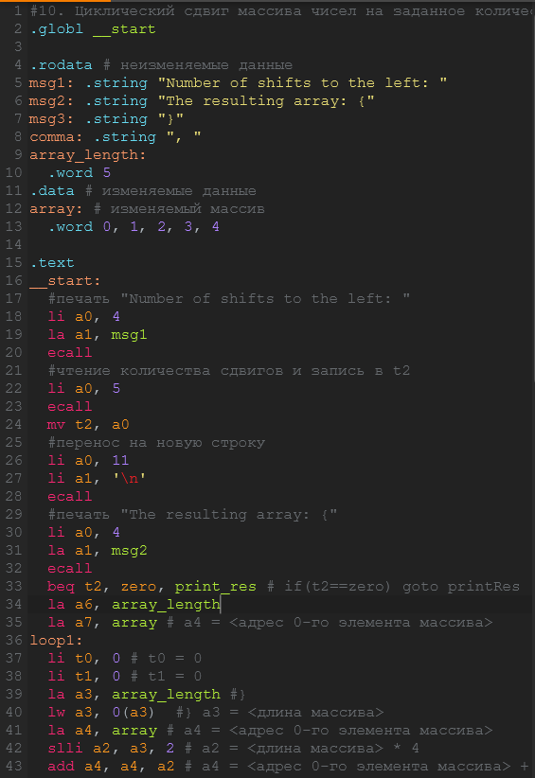
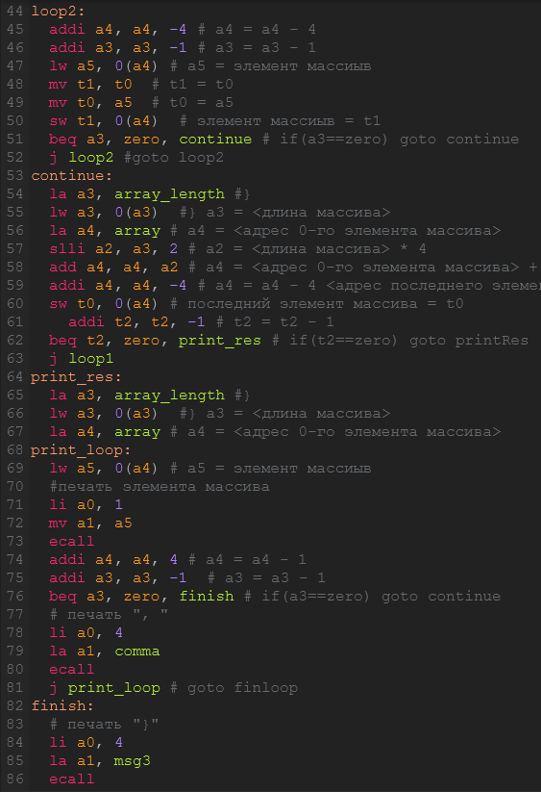
5. Работа программы 1
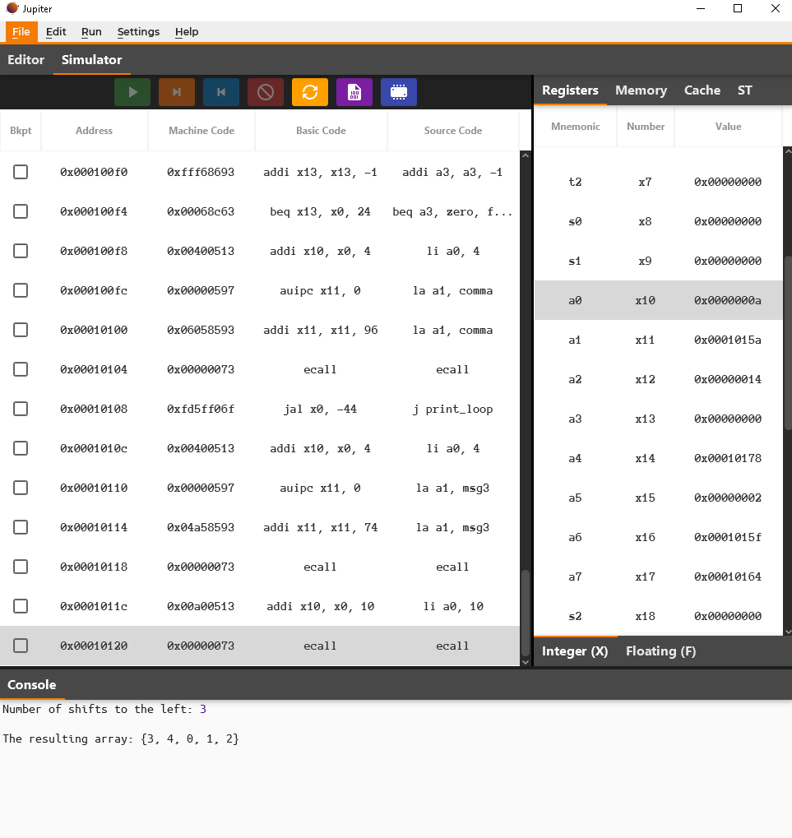

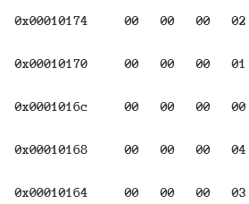

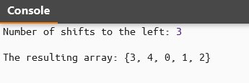
6. Реализация программы 2 с подпрограммой
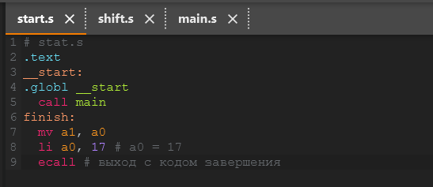
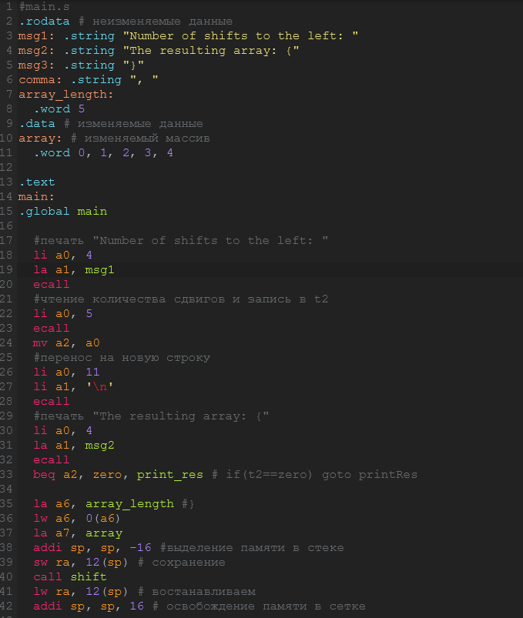
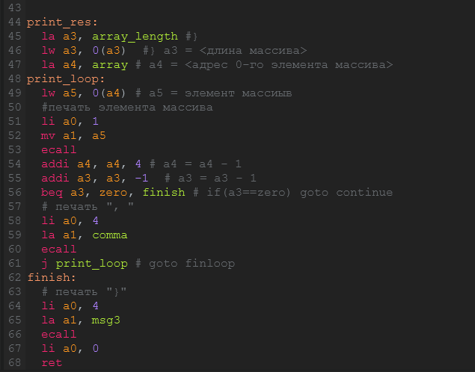
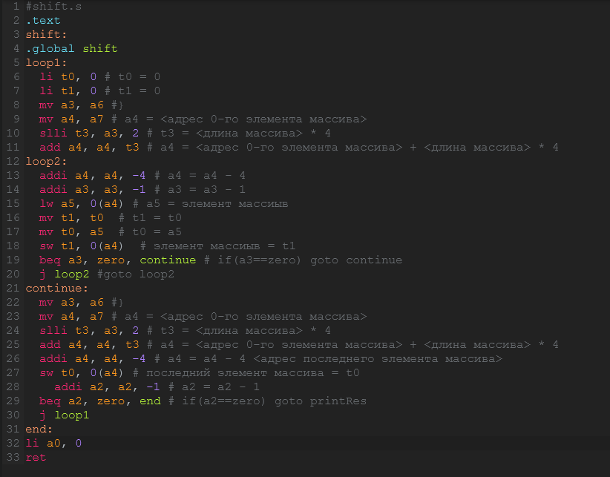7. Работа программы 2
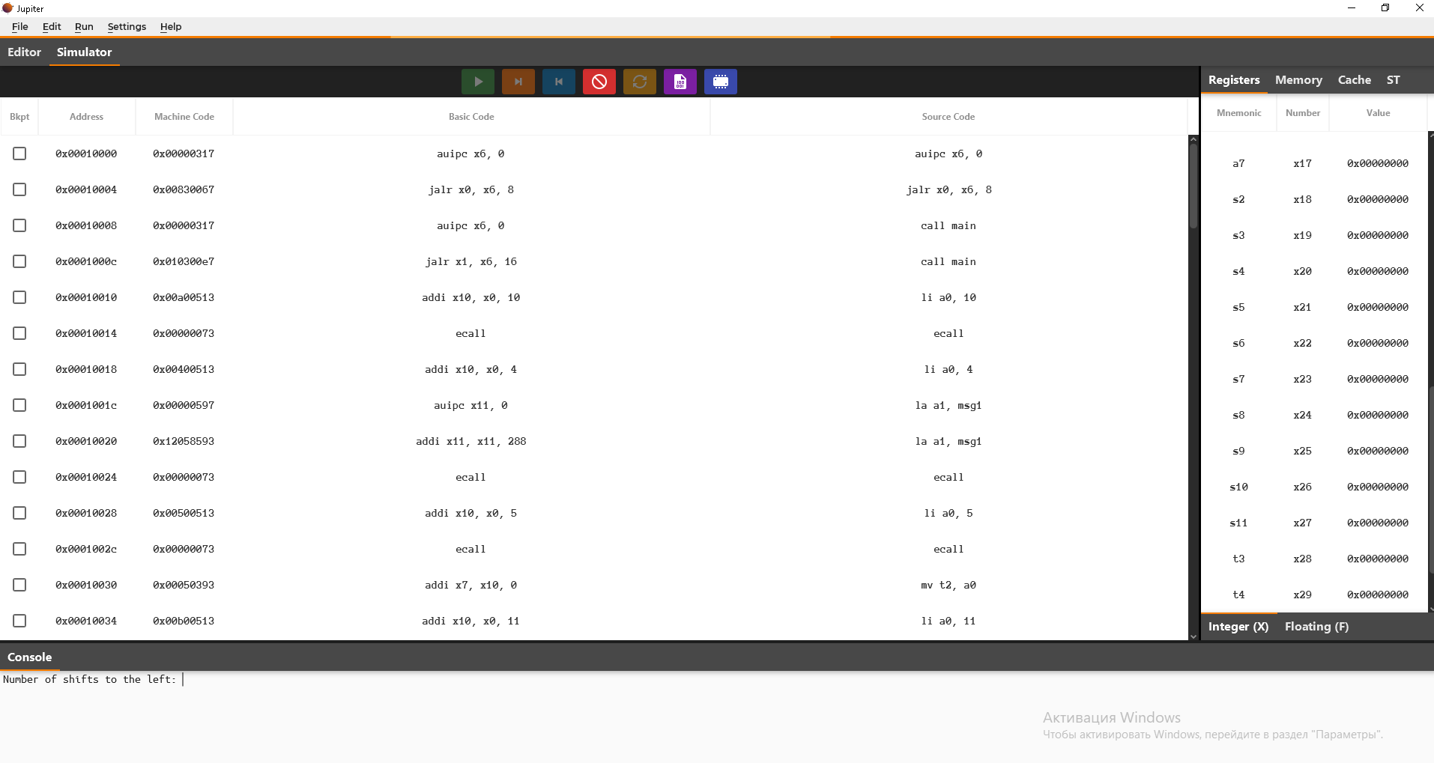
Справа видно, что записано в a7 (адрес 1 элемента массива)
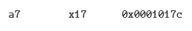
Полученный массив:
